

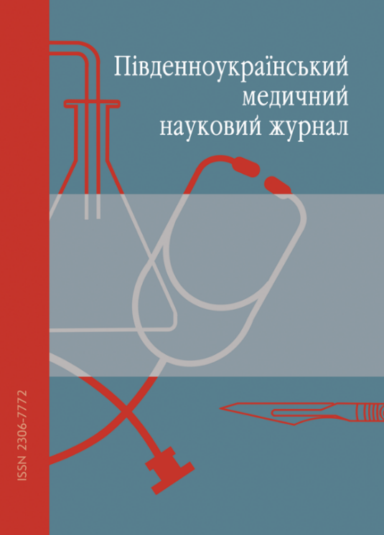

**Шановні друзі!**

**Громадська організація «Південна фундація медицини»**  пропонує всім зацікавленим особам опублікувати свою наукову роботу у **тридцять другому номері журналу** під назвою **«Південноукраїнський медичний науковий журнал».**

Найважливішим завданням журналу вважається розміщення результатів досліджень та практичних розробок науковців, викладачів, докторантів, аспірантів (здобувачів), студентів, практикуючих лікарів. Видання має тематичну спрямованість в межах усіх медичних та фармацевтичних наукових спеціальностей.

Свідоцтво про державну реєстрацію друкованого видання: КВ № 19535-9335Р від 26.11.2012 р.

**Фахова реєстрація тимчасово відсутня. Наукові праці, опубліковані в журналі, враховуються МОН України як друкована праця та апробація результатів дисертаційної роботи.**

**Умови публікації у журналі:**

1. Оформити статтю згідно вказаних вимог.

2. [Заповнити відомості про автора.](https://docs.google.com/forms/d/e/1FAIpQLSeEGxMwhx40Wbo-QB-7FpvPljn7auHDxDeDOBMaxxooba74Yg/viewform)

3. Надіслати до **31 жовтня 2022 року** рукопис статті для рецензування в електронному вигляді на наступну адресу [journal@medfoundation.od.ua](mailto:journal@medfoundation.od.ua). **Редакція журналу здійснює анонімне рецензування статей, після проходження якого автори отримують реквізити для оплати публікації.**

4. Після отримання реквізитів сплатити публікаційний внесок та надіслати підтвердження сплати.

**Розмір внеску – 500 гривень**.

Автори, які опублікують свою статтю в № 32 на загальних умовах зі сплатою публікаційного внеску, матимуть можливість **двічі** до кінця 2023 року опублікувати **безоплатно** свій доробок у наступних номерах видання. Ми продовжуємо підтримувати кожного науковця в цей складний час!

Розсилка електронного макету журналу відбудеться **30 грудня 2022 року.**

**Журнал видається виключно в електронній формі.**

**Вимоги щодо змісту наукової статті:**

1. Високий науковий рівень.

2. Приймаються раніше не опубліковані наукові статті. Більш детальніше на сайті [**Громадської організації «Південна фундація медицини»**](http://medfoundation.od.ua/index.php/journal).

**Вимоги щодо оформлення наукової статті:**

1. Стаття повинна бути написана українською чи англійською мовою.

2. Обсяг рукопису у межах 7-18 сторінок, включаючи рисунки, таблиці, додатки, список літератури. Більш детальніше на сайті[**Громадської організації «Південна фундація медицини»**.](http://medfoundation.od.ua/index.php/journal)

**Зразок оформлення наукової статті:**

Більш детальніше на сайті: [**Громадської організації «Південна фундація медицини»**.](http://medfoundation.od.ua/index.php/journal)

__________________

Контактна інформація

**Громадська організація «Південна фундація медицини»**

65001, Одеса 1, а/с 307

+38 068 824 75 98

**Вимоги щодо змісту наукової статті:**

1. Високий науковий рівень.

2. Приймаються раніше не опубліковані наукові статті.

3. У статті повинні міститись **(із виділенням у тексті)** такі елементи:

* постановка проблеми у загальному вигляді та її зв'язок із важливими науковими чи практичними завданнями;
* аналіз останніх досліджень і публікацій, у яких започатковано розв'язання даної проблеми і на які опирається автор, виділення невирішених раніше частин загальної проблеми, котрим присвячується дана стаття;
* формулювання цілей статті (постановка завдання);
* виклад основного матеріалу дослідження з новим обґрунтуванням отриманих наукових результатів;
* висновки, зроблені в результаті дослідження, і перспективи подальших розвідок у даному напрямку.

**Вимоги щодо оформлення наукової статті:**

1. Стаття повинна бути написана українською чи англійською мовою.

2. Обсяг рукопису у межах 7-18 сторінок, включаючи рисунки, таблиці, додатки, список літератури.

3. Сторінки не нумеруються.

4. Стаття повинна бути виконана у форматі А-4 текстового редактора Microsoft Word for Windows у вигляді файла з розширенням *.doc, *.docx, *.rtf; шрифт – Times New Roman, розмір – 14, 1,5 міжрядковий інтервал; абз. відступ – 10 мм; усі поля – 20 мм.

5. У статті не повинно бути переносу слів та макросів.

6. Ілюстрації (креслення, схеми, графіки, діаграми, рисунки) у тексті статті позначають скороченням «Рис.». Рисунки розташовують у тексті статті, після посилання на них.

7. Перелік використаних джерел (тільки тих, на які є посилання у тексті) оформлюється загальним списком наприкінці статті під заголовком «Література» і складається відповідно до черговості посилань за текстом.

* Матеріали, що не відповідають усім вказаним вимогам, не розглядаються.
* Автори опублікованих матеріалів несуть відповідальність за точність наведених фактів, цитат, статистичних даних, власних назв, географічних назв та інших відомостей, а також за те, що в матеріалах не містяться дані, що не підлягають відкритій публікації.
* Остаточне рішення про публікацію ухвалюється редакцією, яка також залишає за собою право на додаткове рецензування, редагування і відхилення статей.

8. Назва файлу має відповідати імені та прізвищу автора (наприклад: **Дац Р.І.doc**).

**Зразок оформлення статті:**

**Дац Р.І.,**

*кандидат медичних наук, доцент,*

*доцент кафедри нормальної анатомії*

*Львівського національного медичного університету імені Данила Галицького*

**МІКРОСТРУКТУРА ЗОРОВОГО НЕРВА ЩУРА В НОРМІ**

**ТА В ДИНАМІЦІПЕРЕБІГУ ЕКСПЕРИМЕНТАЛЬНОГО**

**ЦУКРОВОГО ДІАБЕТУ**

**Анотація:** Стаття присвячена дослідженню мікроструктури зорового нерва щура в нормі та за умов експериментального стрептозотоциніндукованого цукрового діабету. В роботі наведені нові дані щодо особливостей формування зорового нерва щура в нормі, а також зміни мікроструктури зорового нерва та ланок його гемомікроциркуляторного русла через 2, 4, 6, 8 тижнів перебігу стрептозотоциніндукованого цукрового діабету. Чітко показано вплив цукрового діабету на розвиток ангіо- та нейропатії зорового нерва щура.

**Summary:** The work is dedicated to researching the microstructure of the optic nerve in normal rat and under the experimental diabetes. The paper presented new data on the peculiarities of the optic nerve in normal rats, and changes in the microstructure of the optic nerve and its branches hemomikrotsyrkulyatornoho bed after 2, 4, 6, 8 week course experimental diabetes. Clearly shows the impact of diabetes on the development of angio-and neuropathy of the optic nerve of rat.

Дослідження структурних змін шляхів відтоку водянистої вологи очного яблука за умов порушення кровообігу органа зору залишається однією із важливіших і актуальніших проблем медицини [2, 3, 4]. Багато питань цієї проблеми потребують подальшого вирішення…

**Література:**

1. Гадіяк Л. В., Писаренко В. П. Логістичний підхід в управлінні закладом охорони здоров'я. *Інвестиції: практика та досвід*. 2021. № 7. С. 113-120.